今日动态 2025.3.24
晨间来园篇：
今天来园20人，4人请假。早上来园，孩子们能够自主入园进入班级，孩子们进入班级后能够自主签到、放水杯、绕水杯带。
升旗仪式：
今天国旗下讲话是节约水资源，中三班小朋友和大班哥哥姐姐给我们带来了手势舞。
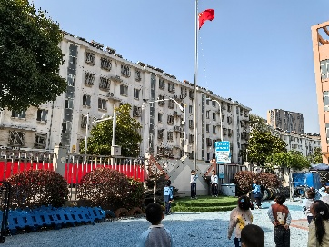 | 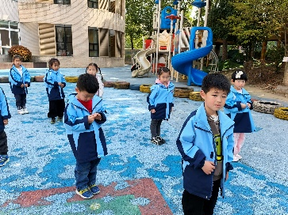 | 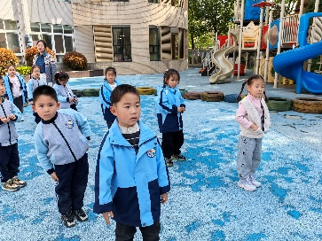
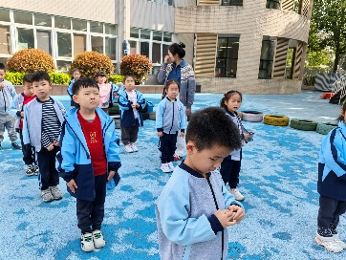 | 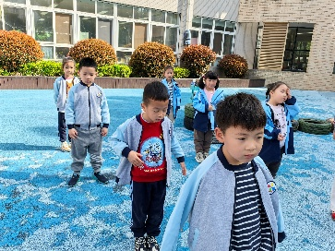
户外活动：户外混班
今天孩子们进行户外混班，区域有钻爬区、小车区、美人鱼滑梯、吊杆区、跑道，孩子们通过各种钻、爬、跑、翻吊杆等活动，发展幼儿的运动能力。
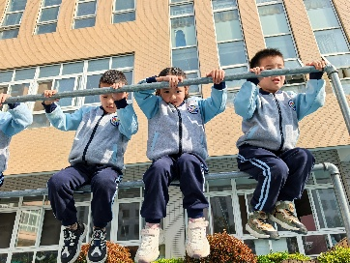 | 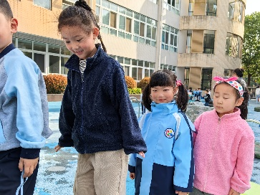 | 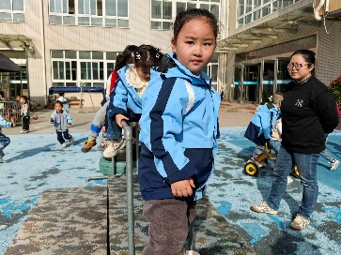
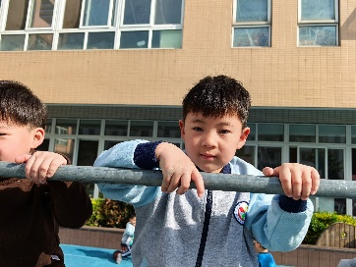 | 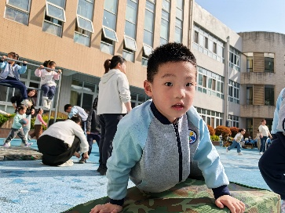 | 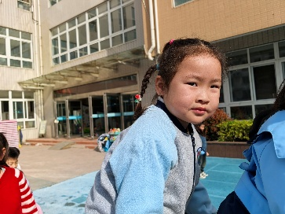
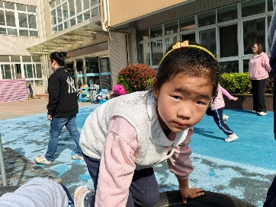 | 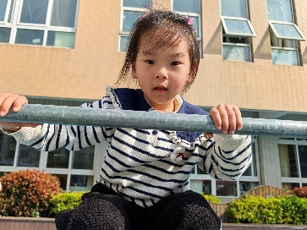 | 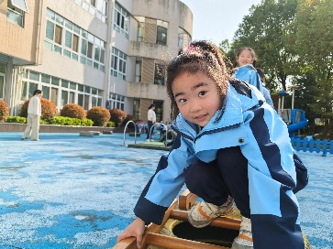
大部分幼儿能在户外活动中喝水、热了擦汗脱外套呢！
集体活动篇：语言：大雁考上邮递员
《大雁考上邮递员》是一则情节生动、篇幅较长的故事，围绕“考邮递员”展开，主题中心明确，故事主要讲述了小鸭、小麻雀和大雁考邮递员的故事。孩子们对小鸭、小麻雀的习性等比较了解，对于大雁，孩子们有一定了解，但是大雁的特长，如会游泳等并不十分清楚。通过故事的学习，能激发孩子们对鸟儿的探索兴趣。
在活动中，季千予、梁礼煊、夏我杺、陆俊阳、吴颀、贾依依、徐菲梵、孙明祺、龚奕欣蔡铭泽、陈语垚、董奂廷、李若伊、何安瑾、卢文汐、邢锦、靳一哲、衣佳欢、张雨歆小朋友理解故事内容，学习用较连贯的语言描述故事的主要情节，并知道各种鸟类动物都各有所长。
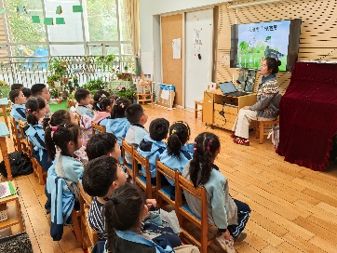 | 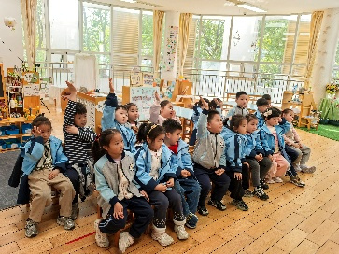 | 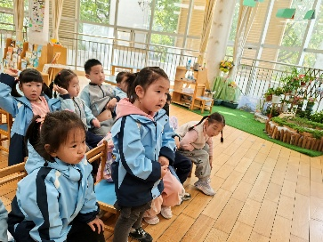
区域游戏篇：
小朋友们在上完集体活动后，进行了区域游戏，孩子们通过上周五做的区域游戏计划去选择游戏。在游戏中，能认真游戏哦！
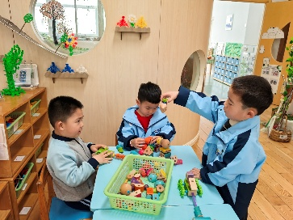 | 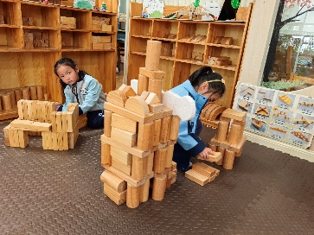 | 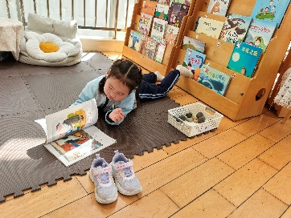
桌面建构区：魔术棒 | 地面建构区：动物园 | 图书区：阅读绘本
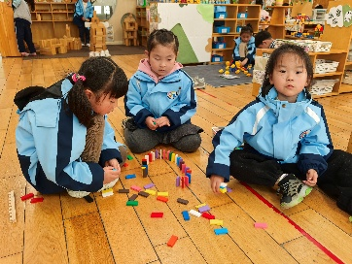 | 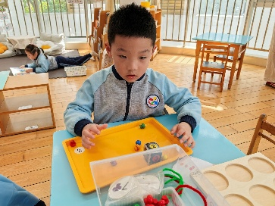 | 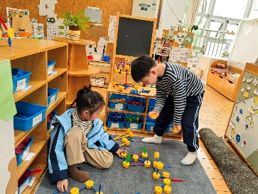
益智区：多米诺骨牌 | 益智区：种蘑菇 | 万能工匠区：台灯、花房
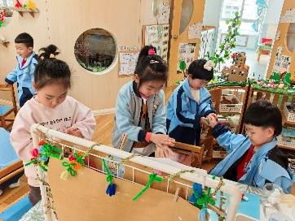 | 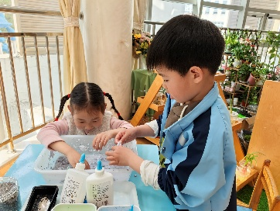 | 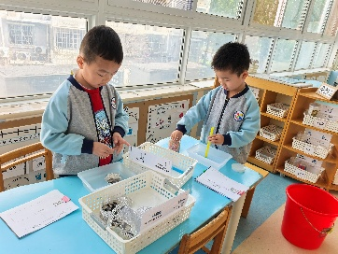
美工区：泥工 | 科探区：制作地球种子 | 走廊科探区：浮力小船、吸管浮标
生活活动篇：
1.点心情况
今天的上午点心是鲜牛奶、鸡蛋饼干、碧根果，下午点心是橙心橙意小蛋糕、酸奶，水果是西梅、羊角蜜。
2.午餐情况
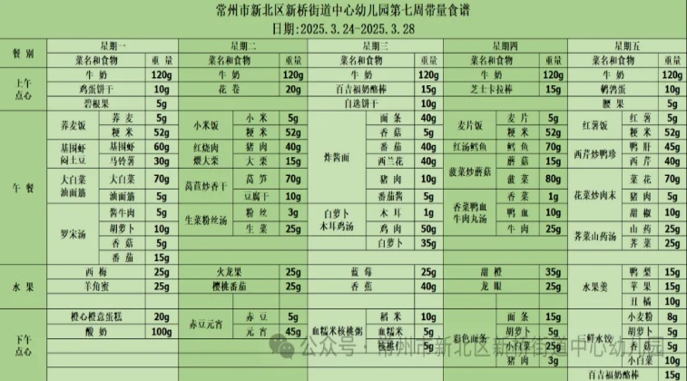
午餐是荞麦饭、基围虾焖土豆、大白菜油面筋、罗宋汤。孩子们现在能够预估自己的饭量，根据自己的情况调整盛饭量，并且能够安静有序地吃完自己的饭菜。
3.午睡情况
今天大部分小朋友都在12：40前入睡，个别孩子在老师的陪伴下稍晚入睡。
家长寄语：
1.动态上的照片，仅作为老师观察时的随拍，并不是所有孩子的照片都会呈现，家长可重点关注孩子的各项能力发展情况。

